Муниципальное дошкольное образовательное учреждение «Детский сад № 33»

Тема номера:
«Мы едины»
В этом номере:
- «День народного единства»;
- «Правила дорожного движения
для родителей дошкольников»;
- «День мамочек»;
- Рубрика «Шпаргалки для родителей» - «Учим ребенка пересказывать короткие истории».
- Рубрика «Умелые ручки» - «Игры на развитие мелкой моторики рук»;
- Рубрика «Заметки уполномоченного» - «Информация о детских и семейных телефонов доверия» ;
- Рубрика «Музыкальный калейдоскоп» - «Зачем нужны праздники в детском саду?»
«День народного единства»
В нашей стране народов много,
Мы все — один большой народ!
У нас у всех — одна дорога,
И к дружбе нас одна ведет!

Мы за одно, и мы едины,
Мы прославляем мир и лад,
Мы вместе, мы непобедимы,
И нет для нас пути назад!

4 ноября вся наша Россия отмечает день «Народного единства». Этот день занимает особое место среди государственных праздников современной России. Это праздник патриотизма, взаимопомощи и единения всех российских народов. Он связан с подвигом наших предков, которые сплотились во имя свободы и независимости Родины. Не сразу Россия стала сильным государством, постепенно возрастало могущество страны. В суровых испытаниях и битвах закалялась воля, и крепло единство народа. Во все времена русский народ любил свою Родину. Слагал о ней песни, стихи, пословицы, совершал подвиги во имя родной страны.
Россия имеет свои флаг и герб.

Белый цвет – березка.
Синий – неба цвет.
Красная полоска –
Солнечный рассвет.

Герб страны – орел двуглавый
Гордо крылья распустил,
Держит скипетр и державу,
Он Россию сохранил
Подтверждает герб старинный
Независимость страны
Для народов все России
Наши символы важны.
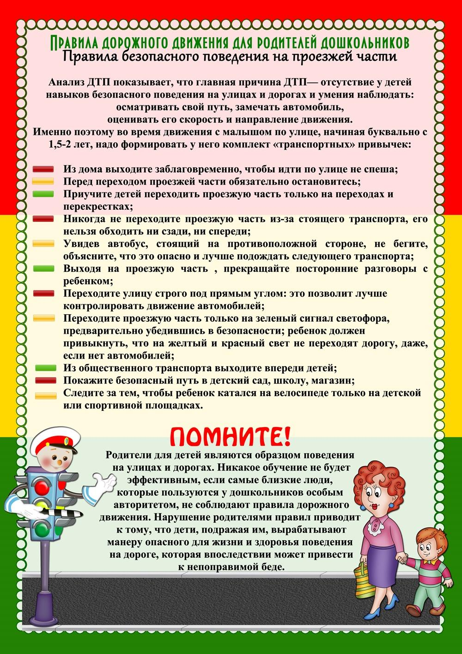
«Правила дорожного движения для родителей дошкольников»
«День мамочек»
Указом Президента Российской Федерации от 30 ноября 1998 года было решено: «В целях повышения социальной значимости материнства установить праздник День матери и отмечать его в последнее воскресенье ноября…».
Дорогие мамочки!
Мы хотим выразить Вам свою глубокую любовь, уважение и великую благодарность. Этот праздник для Вас, самых добрых, самых чутких, самых нежных, самых красивых!

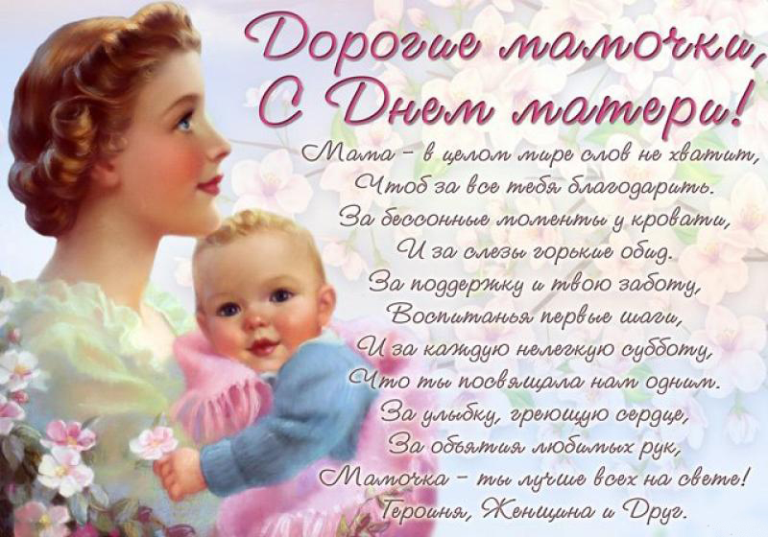

Автор-воспитатель
Абрамова М.В.
«Учим ребенка пересказывать короткие истории»
Заботливые родители рано начинают читать своим малышам детские рассказы, стихотворения и сказки. Но, чтобы речь малыша стала правильной, выpaзительной и яркой, одного только чтения детских рассказов недостаточно, необходимо учиться пересказывать. Эти короткие рассказы помогут легко научить ребенка пересказывать тексты. До начала чтения рассказа объясните ребенку смысл трудных слов, проговорите их. Если ребенок плохо знаком с тем, о чем пойдет речь в рассказе, то проведите небольшую беседу, подводящую малыша к содержанию произведения. Прочитав короткий рассказ, задайте вопросы с целью выяснить, понял ли его ребенок. Только после этого попросите пересказать прочитанное.
При этом на разных ступенях обучения применяются различные виды пересказа:
Вы пересказываете прочитанное, а ребенок вставляет слово или предложение.
Если ребенок пересказывает с большими паузами, то задавайте наводящие вопросы.
Перед началом пересказа вы составляете план рассказа.
Пересказ организуется по очереди, когда ребенок начинает пересказывать, вы продолжаете, а он заканчивает. Этот вид работы помогает выработать у ребенка устойчивое внимание, умение слушать другого человека и следить за его речью.

Как Саша первый раз увидел самолет

Была весна, таял снег, текли ручейки. Саша пускал по воде бумажные лодочки. Вдруг вверху что-то загудело. Саша подумал, что летит птица. Вот она уже над головой. Это был самолет. Засмотрелся Саша на самолет, а лодочки уплыли.
1. Ответить на вопросы:
Какое было время года?
Что пускал по воде Саша?
Что загудело в воздухе?
Что Саша спутал с птицей?
2. Подобрать определения к словам:
весна (ранняя, поздняя, теплая);
самолет (большой, красивый, серебристый);
лодочки (бумажные, деревянные, пластмассовые).
3. Объяснить значение сложного слова самолет.
Привести примеры других сложных слов (дровосек, пароход, полотер и др.).

Медведь

Медведь имеет теплую мохнатую шубу. Морда у него вытянутая. Ходит медведь тяжело, двигая лапами как-то вкось, потому его и назвали косолапым. Но он может быстро бегать. Он очень ловко лазает по деревьям. Медведь ест ягоды, мед. Медведь на холодные месяцы забирается в берлогу, спит и сосет лапу.

1. Рассказать, как медведь ходит и бегает, чем питается, где живет зимой.
2. Составить рассказ-описание медведя.
3. Вспомнить загадки про лесных зверей

Еж
В лесу жил еж. Ночью он приходил в сад. В саду он находил яблоки. Яблоки он накалывал на иголки. Еж относил яблоки в свою нору. Так он заготавливал корм на зиму.

1. Объяснить значение словосочетаний: находил яблоки, накалывал на иголки, заготавливал корм.
2. Ответить на вопросы:
Кто жил в лесу?
Куда приходил еж ночью?
Что он делал с яблоками?
Куда он относил яблоки?
Что еж заготавливал на зиму?

Снеговик

Мы слепили во дворе два огромных снежных кома. Положили ком на ком. Затем прилепили снеговику руки. Воткнули в руку ему метлу.
Потом мы сделали ему глаза, рот и нос. На голову снеговику надели шапку.

1. Ответить на вопросы:
Кого дети слепили из снега?
Сколько они сделали комков?
Что прилепили снеговику?
Что воткнули ему в руки?
Что сделали потом?
Что надели снеговику на голову?
2. Рассказать этот рассказ от первого лица (от лица мальчика, девочки).

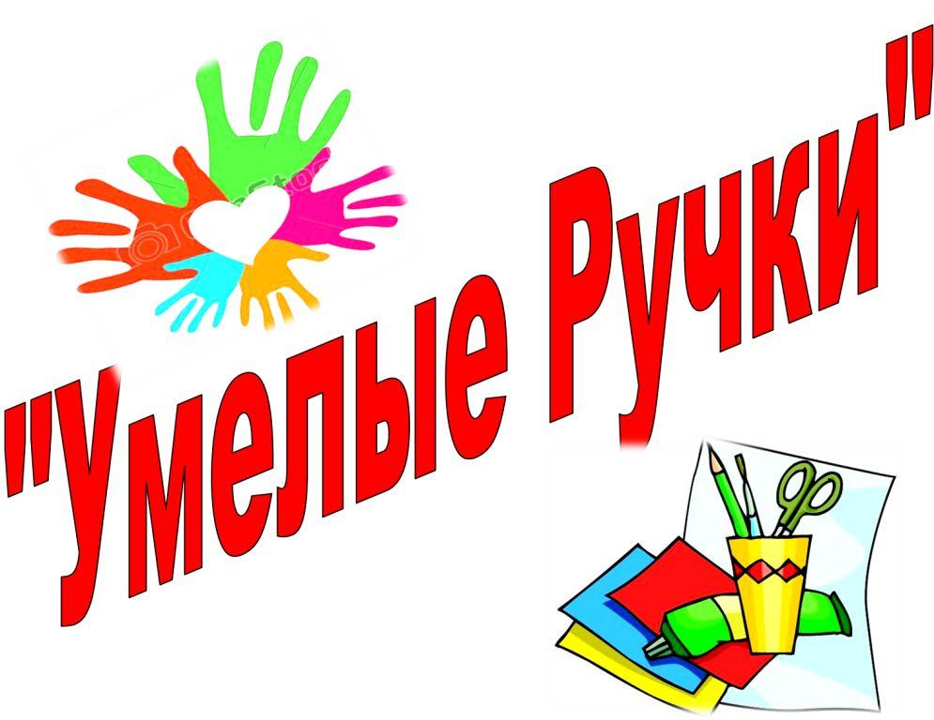

Автор-воспитатель
Соловьёва Ю.В.
«Игры на развитие мелкой моторики рук»

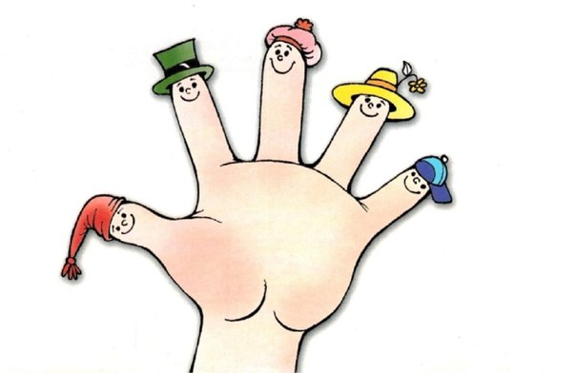
Пальчиковые игры – это не только стимул для развития речи и мелкой моторики ребенка, но и один из вариантов общения с близкими ему людьми. Через прикосновения, речевое и эмоциональное воздействие в форме пальчиковой игры Мы можем помочь ребенку активно развиваться, укрепить мышцы, развить речь, эмоциональную сферу и интеллектуальные способности, а также наладить более тесный контакт с окружающим миром.
В пальчиковые игры можно играть не только в течение дня, но и перед сном в кровати, поскольку они сочетают в себе элементы расслабляющего массажа и колыбельную. Пальчиковые игры помогут избежать капризов и создадут ребенку спокойный настрой. Пальчиковые игры побуждают детей к творчеству. Ребенок пробудет придумывать новые образы и движения. С возрастом игры усложняются, дети могут разыгрывать пальчиками театральные сценки или даже целые спектакли. Игры с пальчиками- это театр, актеры которого всегда с нами. А чтобы придать персонажам большую выразительность, достаточно просто нарисовать на кончиках пальцев глазки, нос, улыбки.
Можно даже сделать несложные костюмы и аксессуары: вырезать из цветной бумаги шапочку, прикрепить бантик, приклеить гребешок, клюв, крылышки и т.п.
Перед началом игры необходимо создать положительный эмоциональный настрой. Игру не проводят холодными руками. Руки можно согреть, интенсивно растерев ладони. Если у ребенка нет настроения, лучше отложить игру до подходящего времени. Необходимо запастись терпением и не пытаться «давить» на ребенка, добиваться от него выполнения очень четких действий. Это может отбить у него интерес к игре. Нужно хвалить ребенка , внушать уверенность в том, что у него всё получится.
Правила работы:
- пальцы обеих рук следует нагружать равномерно;
- после каждого упражнения пальцы нужно расслаблять (например, трясти кистями);
Выполняя пальчиками различные упражнения, ребёнок достигает хорошего развития мелкой моторики рук, которые не только оказывают благоприятное влияние на развитие речи, но и подготавливает ребёнка к рисованию и письму.
При выполнении каждого упражнения, нужно стараться вовлечь все пальчики, упражнения выполнять движения как правой, так и левой рукой, когда ребёнок освоит свободное выполнение фигурок, то упражнение можно усложнить: разыгрывание небольших сценок, пересказ коротких рассказов с сопровождением построения фигур из кистей и пальцев рук.
Роль двигателя развития центральной нервной системы, всех психических процессов и, в частности, речи играют формирование совершенствование тонкой моторики- кисти и пальцев рук.

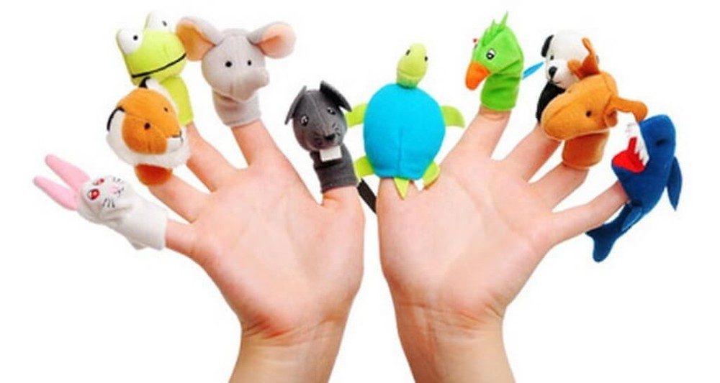

Автор-воспитатель
Каракозова М.Н.
«Информация о детских и семейных телефонах доверия города Ярославля»
Уважаемые родители!
Есть ситуации, в которых помощь и поддержка нужны прямо сейчас, независимо от праздников, даты календаря и времени суток. Наш уполномоченный, специально для Вас сделала подборку телефонов доверия, по которым можно обратиться с актуальными вопросами.
Номер телефона | Время работы | Специализация
8(4852)  30-03-03,  30-75-55 | круглосуточно | Медико- психологическая помощь
8(4852)  72-14-72 | 9.00-18.00 | Медико- психологическая помощь детям и подросткам с проблемами зависимости от психоактивных веществ
8(4852)  30-38-80 | 9.00-16.00 выходные дни: суббота, воскресенье | Консультативная медицинская помощь
8(4852  73-10-50 | круглосуточно | Экстренная правовая помощь несовершеннолетним и родителям
8(4852  30-43-76  58-48-58 | круглосуточно | Консультативная помощь по вопросам безопасности дорожного движения
8(4852)  55-94-25 | круглосуточно | Экстренная правовая помощь несовершеннолетним и родителям
88002000122 | круглосуточно | Экстренная консультативно-психологическая помощь по телефону доверия с единым общероссийским номером (звонки для абонентов всей области бесплатные)
8(4852)  55-66-91 | 9.00-17.30  выходные дни:  суббота, воскресенье. | Психолого-педагогическая и медико-социальная помощь детям, оказавшимся в трудной жизненной ситуации
8(4852)  94-73-88 | Ежедневно без выходных с 10-00 до 22-00 | Консультативная помощь выпускникам учреждений для детей-сирот и детей, оставшихся без попечения родителей
8(4852)  21-22-43 | круглосуточно | Экстренная консультативная помощь по проблемам употребления несовершеннолетними психоактивных веществ

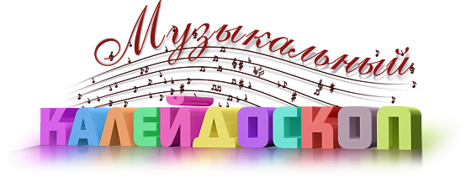

Автор-музыкальный руководитель
Деришева Л.Н.

Уважаемые родители!
В нашей газете появилась новая рубрика «Музыкальный калейдоскоп», которую ведет музыкальный руководитель 1-ой категории Деришева Лариса Николаевна. Здесь будет представлено множество интересных консультаций для Вас по музыкальному воспитанию детей. Желаем приятного прочтения!
«Зачем нужны праздники в детском саду?»
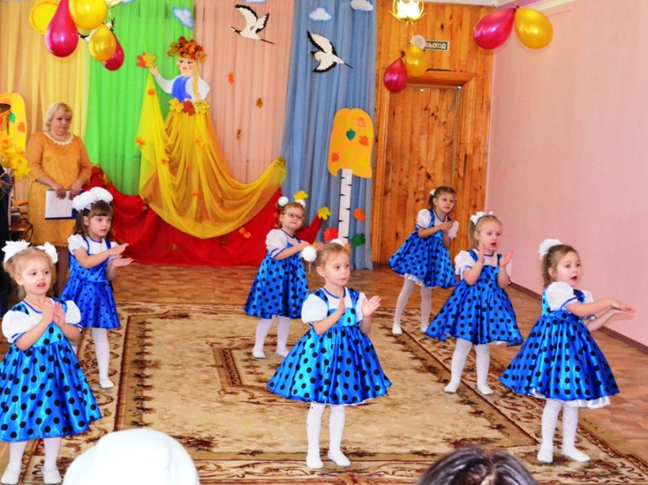
Праздник в детском саду! С каким нетерпением ждут его и дети, и родители! Малыши радуются тому, что родители придут на них посмотреть, а родителям представляется возможность окунуться в собственные детские воспоминания. И, вот он, долгожданный, наступил –искристый и радостный, полный удивительных чудес, волшебных красок и звонкого смеха.
Но утренники в детском саду устраиваются не только для того, чтобы порадовать родителей и воспитанников, погрузив их в атмосферу праздника. У педагогов есть и другие важные задачи.
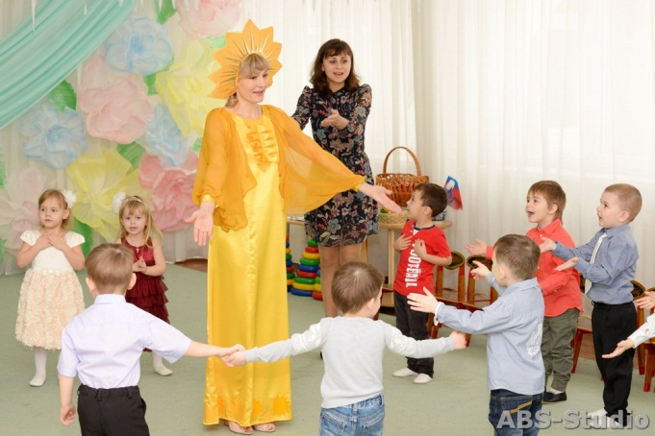
Праздник раскрывает богатейшие возможности всестороннего развития ребенка дошкольного возраста. В любом празднике присутствуют разнообразные виды искусства: литература, музыка, живопись, театр, пантомима. Таким образом, праздник является синтезом практически всех видов искусств. А широкое использование их средств в работе с дошкольниками позволяет расширить кругозор, сформировать взгляды и нормы поведения ребенка, развить его творческие способности. В разнообразных видах деятельности проявляются наклонности, формируются определенные умения и навыки. На празднике дети не только говорят, но танцуют, поют, рисуют. Дети учатся подчинять свои движения ритму музыки, различать музыкальные темпы, отражать их в движениях, играх, сопровождая речью.
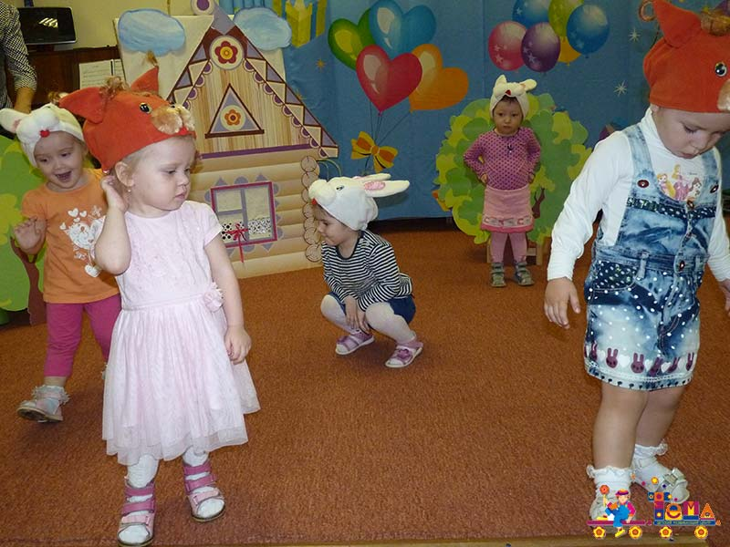
Праздники в детском саду - это радость, веселье, торжество, которые разделяют взрослые и дети. Они должны войти в жизнь ребенка ярким событием и оставаться в памяти надолго.
Недаром говорят, что впечатление раннего детства самые сильные, незабываемые. Живет в памяти праздничный день в детском саду: смех, веселье, игры, песни, яркие костюмы, подарки и первое сольное выступление. И счастливые от восторга глаза детей – лучшая награда организаторам праздника.

Но есть важные моменты, о которых родители должны знать обязательно:
• На утренники в ясельных группах родителей могут и не пригласить, потому что малыши нередко реагируют слезами на появление родителей и теряют весь интерес к празднику.
• Во время эпидемиологических вспышек присутствие родителей тоже, как правило, не допускается.

• Глубоко ошибочно мнение тех родителей, которые считают, что можно не водить ребенка на музыкальные занятия, а привести только на утренник. Ничего кроме неприятностей для ребенка (из-за незнания материала, неумения выполнить простейшие танцевальные движения, незнания слов песен, неумения правильно и вовремя перестроиться) не получиться. Ребенок расстраивается, путается, нервничает, зачастую плачет, мешает остальным детям.

Если Вы приглашены на праздник в детский сад, помните, что дети на утреннике – главные, и праздник создается, в первую очередь, для них. Поэтому наша с вами задача, помочь ребенку почувствовать себя артистом и проявить себя на утреннике с лучшей стороны. Ребенку очень важно чтобы именно его родители смогли увидеть и оценить его старания.

Вот несколько простых правил, от которых зависит успех проведения всего мероприятия и успех конкретно вашего ребенка.

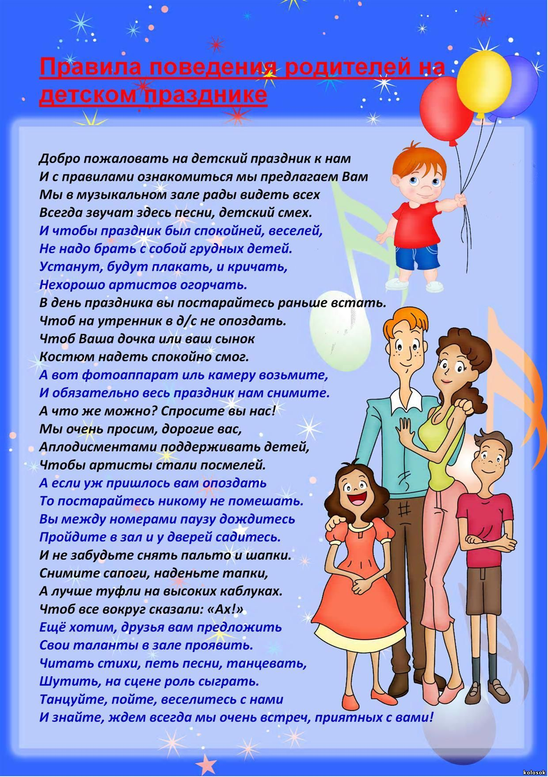
Номер подготовила – воспитатель
Абрамова М.В.

